Poisson, banane et chocolat
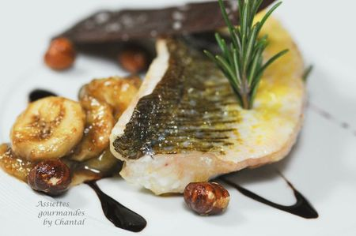
Ingrédients (pour 4 personnes):
4 filets de poisson (ou pavés), huile d'olive, romarin.
3 bananes, 1 cuil. à c. de vinaigre de Xérès et 1 cuil. à c. de balsamique, 20 noisettes.
Sauce au cacao: 125 g de Xérès, 25 g de sucre, 25 g de chocolat.
Tuiles au chocolat et sel de Maldon: 50 g de farine, 50 g de sucre glace, 50 g de beurre fondu, 50 g de blanc d'oeuf, 15 g de cacao en poudre non sucré, sel de Maldon
Préparation:
Préparer les tuiles: mélanger tous les ingrédients dans un saladier afin d'avoir une texture homogène.
Etaler une couche très fine sur un silpat à l'aide d'un pochoir pour avoir une forme régulière. Enfourner 6 minutes à 160 °C.
Sortir du four, décoller les tuiles et réserver.
Sauce au chocolat: porter le Xérès et le sucre à ébullition, laisser réduire et prendre la consistance d'un sirop; ajouter le chocolat, mélanger et réserver.
Peler et couper les bananes en rondelles. Faire chauffer le Xérès et le balsamique dans une poêle, faire revenir les rondelles de bananes assez rapidement. Enrober les noisettes dans le caramel formé dans la poêle.
Faire chauffer un filet d'huile d'olive dans une poêle et cuire les filets de vive à l'unilatérale avec les brins de romarin.
Dans une assiette, tracer un cordon avec la sauce au chocolat, déposer une cuillerée de bananes, quelques noisettes et le filet de poisson. Planter un brin de romarin, déposer une tuile chocolat/sel de Maldon et servir aussitôt.
Assiettes Gourmandes
http://assiettesduchef.canalblog.com
assiettes.gourmandes@yahoo.fr

